МИНИСТЕРСТВО ОБРАЗОВАНИЯ РЕСПУБЛИКИ БЕЛАРУСЬ

УЧРЕЖДЕНИЕ ОБРАЗОВАНИЯ
ГОМЕЛЬСКИЙ ГОСУДАРСТВЕННЫЙ ТЕХНИЧЕСКИЙ УНИВЕРСИТЕТ ИМЕНИ П. О. СУХОГО

Факультет автоматизированных и информационных систем

Кафедра «Информационные технологии»

ОТЧЕТ ПО ЛАБОРАТОРНОЙ РАБОТЕ № 4
по дисциплине «Современные технологии Front-end разработки»

на тему: «Объектная природа языка JavaScript»

Выполнил: студент гр. ИТП-31
Солодков М.А
Принял: преподаватель-стажёр
Васюкова В.О.

Гомель 2020
Цель работы: получить навыки работы с классами изучить принципы ООП в языке программированием в JavaScript.

Задание

Задание 1. Создайте класс Vector для представления вектора в трехмерном пространстве (свойства для координат x, y, z). Добавьте в прототип Vector два метода plus() и scalar() для вычисления суммы двух векторов и скалярного произведения двух векторов. Добавьте в прототип свойство только для чтения length, подсчитывающее длину вектора. Переопределите в классе Vector методы toString() и valueOf(). Протестируйте созданный класс

Ход работы

Результат выполнения:

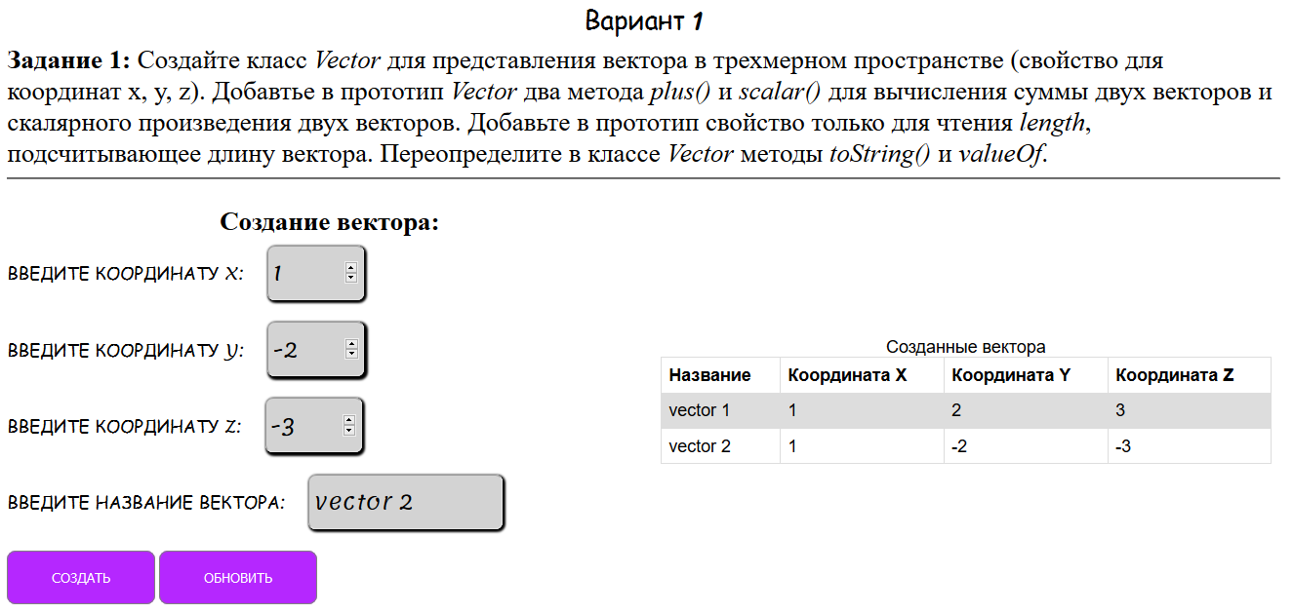

Рисунок 1 – Результат создания трехмерного вектора

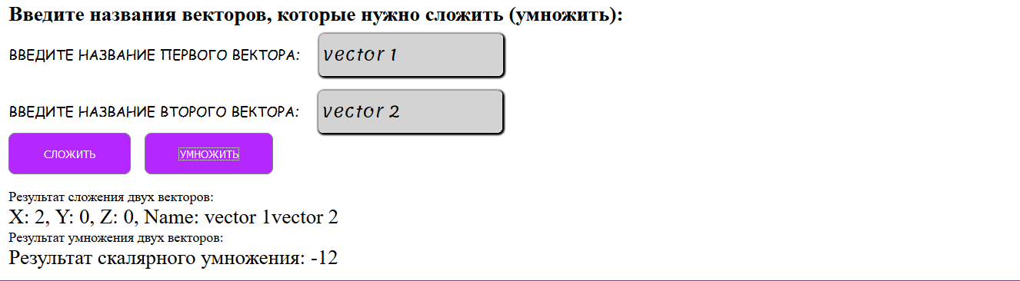

Рисунок 2 – Результат выполнения операций над указанными векторами

Вывод: получили навыки работы с классами изучить принципы ООП в языке программированием в JavaScript.

Приложение А – Листинг программы

layout.hbs

<!DOCTYPE html>
<html lang="en">
<head>
<meta charset="UTF-8">
<title>Лабораторная работа №2, Выполнил: Солодков М.А, Группа: ИТП-31</title>
<link rel="stylesheet" type="text/css" href="/resources/css/style.css">
<link rel="stylesheet" type="text/css" href="/resources/css/style_lab3.css">
<link rel="stylesheet" type="text/css" href="/resources/css/style_lab4.css">
<link href="https://fonts.googleapis.com/css?family=Sriracha&display=swap" rel="stylesheet">
<link href="https://fonts.googleapis.com/css?family=Lemonada:300&display=swap" rel="stylesheet">
</head>
<body>
{{> header}}
<div class="nav">
<div class="nav__inner">
{{> nav}}
</div>
</div>
<div class="links">
<div class="links__inner">
{{> links}}
</div>
</div>
<div class="content">
{{{body}}}
</div>
{{> footer}}
<script type="text/javascript" src="/resources/js/jsCalcCurrentDate.js"></script>
<script type="text/javascript" src="/resources/js/lab2Request.js"></script>
<script type="text/javascript" src="/resources/js/lab3Request.js"></script>
<script type="text/javascript" src="/resources/js/lab4Request.js"></script>
</body>
</html>

Файл app.js

const express = require("express");
const expressHbs = require("express-handlebars");
const hbs = require("hbs");
const app = express();

const labsRoute = express.Router();
const apiRouter = express.Router();
const jsonParser = express.json();

const lab2 = require('./src/lab2');
const lab3 = require('./src/lab3');
const lab4 = require('./src/lab4');
// устанавливаем настройки для файлов layout
app.engine("hbs", expressHbs(
{
layoutsDir: "views/layouts",
defaultLayout: "layout",
extname: "hbs"
}
));
app.set("view engine", "hbs");
app.use(express.static(__dirname + '/public'));

apiRouter.post('/parser-text', jsonParser, (req, res) => {
if (!req.body.text){
res.status(400);
}
let text = req.body.text;
let parseText = lab2.parserText(text);
res.json({
'answer' : parseText
});
});
apiRouter.post('/calc-date', jsonParser, (req, res) => {
if (!req.body.firstDate || !req.body.secondDate || !req.body.firstTime || !req.body.secondTime){
res.status(400);
}
let firstDate = req.body.firstDate;
let secondDate = req.body.secondDate;
let firstTime = req.body.firstTime;
let secondTime = req.body.secondTime;

let calcDate = lab2.calcCountHourAction(firstDate, secondDate, firstTime, secondTime);
res.json({
'answer' : calcDate
});
});
apiRouter.post('/generate-string', jsonParser, (req, res) => {
if (!req.body.size){
res.status(400);
}
let strGenerate = lab3.strGenerate(req.body.size);
res.json({
'string' : strGenerate.outputStr,
'charArray' : strGenerate.charArray,
'sum' : strGenerate.sum
});
});
apiRouter.post('/create-function', jsonParser, (req, res) => {
if (!req.body.array) {
res.status(400);
}
let result = lab3.getArgsAvg(req.body.array);
res.json({
'avgSum' : result.avgSum,
'avgHarmonic' : result.avgHarmonic
});
});
apiRouter.post('/create-vector', jsonParser, (req, res) => {
if (!req.body.X || !req.body.Y || !req.body.Z || !req.body.Name){
res.status(400);
}
let result = lab4.createVector(req.body.X, req.body.Y, req.body.Z, req.body.Name);
res.json({
'arrayVectors' : result
})
});
apiRouter.post('/add-vectors', jsonParser, (req, res) => {
if (!req.body.firstNameVector || !req.body.secondNameVector){
res.status(400);
}
let result = lab4.plus(req.body.firstNameVector, req.body.secondNameVector);
res.json({
'plus' : result
});
});
apiRouter.post('/scalar-vectors', jsonParser, (req, res) => {
if (!req.body.firstNameVector || !req.body.secondNameVector){
res.status(400);
}
let result = lab4.scalar(req.body.firstNameVector, req.body.secondNameVector);
res.json({
'scalar' : result
});
});
apiRouter.get('/update-table', jsonParser, (req, res) => {
let result = lab4.update();
res.json({
'tableValue' : result
});
});
labsRoute.use('/:id', function (request, response) {
response.render('lab' + request.params['id'] + '.hbs');
});
app.use('/lab', labsRoute);
app.use('/api', apiRouter);

app.use('/', function (request, response) {
response.render('lab1.hbs');
});

app.listen(49749);
console.log('Server started successfully');

Файл lab4.js

class Point{
constructor(xCoordinate, yCoordinate) {
this.xCoordinate = xCoordinate;
this.yCoordinate = yCoordinate;
}
toString(){
return 'Координата X: ' +this.xCoordinate+ ', Координата Y: ' + this.yCoordinate;
}
valueOf(){
return 'Координата X: ' +this.xCoordinate+ ', Координата Y: ' + this.yCoordinate;
}
toJSON(){
return {
'XCoordinate' : this.xCoordinate,
'YCoordinate' : this.yCoordinate
};
}
}

class Vector extends Point{
constructor(name, xCoordinate, yCoordinate, zCoordinate) {
super(xCoordinate, yCoordinate);
this.nameVector = name;
this.zCoordinate = zCoordinate;
}

get length(){
return Math.sqrt(Math.pow(this.xCoordinate, 2) + Math.pow(this.yCoordinate, 2) + Math.pow(this.zCoordinate, 2));
}

static plus(nameVectorOne, nameVectorTwo) {
let firstVectorIndex = arrayVectors.findIndex(vector => vector.Name === nameVectorOne);
let secondVectorIndex = arrayVectors.findIndex(vector => vector.Name === nameVectorTwo);

let vectorOne, vectorTwo;
if (firstVectorIndex !== -1 && secondVectorIndex !== -1){
vectorOne = arrayVectors[firstVectorIndex];
vectorTwo = arrayVectors[secondVectorIndex];
}else{
return 0;
}

let newXCoordinate = parseInt(vectorOne.X) + parseInt(vectorTwo.X);
let newYCoordinate = parseInt(vectorOne.Y) + parseInt(vectorTwo.Y);
let newZCoordinate = parseInt(vectorOne.Z) + parseInt(vectorTwo.Z);
let newNameVector = vectorOne.Name + vectorTwo.Name;
return (new Vector(newNameVector, newXCoordinate, newYCoordinate, newZCoordinate)).toJSON();
}

static scalar(nameVectorOne, nameVectorTwo){
let firstVectorIndex = arrayVectors.findIndex(vector => vector.Name === nameVectorOne);
let secondVectorIndex = arrayVectors.findIndex(vector => vector.Name === nameVectorTwo);

let vectorOne, vectorTwo;
if (firstVectorIndex !== -1 && secondVectorIndex !== -1){
vectorOne = arrayVectors[firstVectorIndex];
vectorTwo = arrayVectors[secondVectorIndex];
}else{
return 0;
}

let multiplicationX = parseInt(vectorOne.X) * parseInt(vectorTwo.X);
let multiplicationY = parseInt(vectorOne.Y) * parseInt(vectorTwo.Y);
let multiplicationZ = parseInt(vectorOne.Z) * parseInt(vectorTwo.Z);
return multiplicationX + multiplicationY + multiplicationZ;
}

toString(){
return 'Название: ' +this.nameVector;
}

valueOf(){
return 'Координата X: ' +this.xCoordinate+ ', Координата Y: ' +this.yCoordinate+ ', Координата Z: ' +this.zCoordinate;
}

toJSON() {
return {
'X' : this.xCoordinate,
'Y' : this.yCoordinate,
'Z' : this.zCoordinate,
'Name' : this.nameVector
};
}
}

let arrayVectors = [];

function createVector(xCoordinate, yCoordinate, zCoordinate, nameVector) {
let vector = new Vector(nameVector, xCoordinate, yCoordinate, zCoordinate);
let checkNameVector = arrayVectors.find(vector => vector.Name === nameVector);
if (checkNameVector !== undefined){
return arrayVectors;
}else{
arrayVectors.push(vector.toJSON());
return arrayVectors;
}
}
function getArrayVectors(){
return arrayVectors;
}

module.exports.createVector = createVector;
module.exports.plus = Vector.plus;
module.exports.scalar = Vector.scalar;
module.exports.update = getArrayVectors;

Файл lab4Request.js

'use strict';

/*создание вектора*/
function createVector() {
let dataJSON = JSON.stringify({
'X' : document.getElementById('enterX').value,
'Y' : document.getElementById('enterY').value,
'Z' : document.getElementById('enterZ').value,
'Name' : document.getElementById('enterName').value,
});
let xhr = new XMLHttpRequest();
xhr.open('POST', '/api/create-vector', true);
xhr.setRequestHeader('Content-type', 'application/json');
xhr.responseType = 'json';
xhr.send(dataJSON);
xhr.onload = () => {
if (xhr.status === 200){
let tableBody = document.getElementById("tableBody");
tableBody.innerHTML = "";
let tr = document.createElement('tr');
let thName = document.createElement('th');
let thX = document.createElement('th');
let thY = document.createElement('th');
let thZ = document.createElement('th');

thName.innerHTML = 'Название';
thX.innerHTML = 'Координата X';
thY.innerHTML = 'Координата Y';
thZ.innerHTML = 'Координата Z';

tr.appendChild(thName);
tr.appendChild(thX);
tr.appendChild(thY);
tr.appendChild(thZ);
tableBody.appendChild(tr);
for (let i = 0; i < xhr.response.arrayVectors.length; i++) {
let tr = document.createElement("tr");
for (let j = 0; j < 4; j++) {
if (j === 0){
let td = document.createElement("td");
td.innerHTML = xhr.response.arrayVectors[i].Name;
tr.appendChild(td);
}
else if (j === 1){
let td = document.createElement('td');
td.innerHTML = xhr.response.arrayVectors[i].X;
tr.appendChild(td);
}
else if (j === 2){
let td = document.createElement('td');
td.innerHTML = xhr.response.arrayVectors[i].Y;
tr.appendChild(td);
}
else{
let td = document.createElement('td');
td.innerHTML = xhr.response.arrayVectors[i].Z;
tr.appendChild(td);
}
}
tableBody.appendChild(tr);
}
}
else if (xhr.status === 404){
alert('Такого url не существует');
}
else{
alert('Серверу не удалось отправить ответ');
}
}
}
/*сложение двух векторов*/
function addVectors() {
let jsonData = JSON.stringify({
'firstNameVector' : document.getElementById('firstName').value,
'secondNameVector' : document.getElementById('secondName').value,
});
let xhr = new XMLHttpRequest();
xhr.open('POST', '/api/add-vectors', true);
xhr.setRequestHeader('Content-type', 'application/json');
xhr.responseType = 'json';
xhr.send(jsonData);
xhr.onload = () => {
if (xhr.status === 200){
if (xhr.response === 0){
document.getElementById('errorPrint').innerHTML = 'Некорректные значения имени вектора (векторов)';
}else{
document.getElementById('sumRes').innerHTML = 'X: ' +xhr.response.plus.X+ ', Y: ' +xhr.response.plus.Y+ ', Z: ' +xhr.response.plus.Z+ ', Name: ' +xhr.response.plus.Name;
}
}
else if (xhr.status === 404) {
alert('Такого url-адреса не существует');
}else{
alert('Серверу не удалось отправить ответ');
}
}
}
function scalarVectors() {
let jsonDate = JSON.stringify({
'firstNameVector' : document.getElementById('firstName').value,
'secondNameVector' : document.getElementById('secondName').value
});
let xhr = new XMLHttpRequest();
xhr.open('POST', '/api/scalar-vectors', true);
xhr.setRequestHeader('Content-type', 'application/json');
xhr.responseType = 'json';
xhr.send(jsonDate);
xhr.onload = () => {
if (xhr.status === 200){
if (xhr.response === 0){
document.getElementById('errorPrint').innerHTML = 'Некорректные значения имени вектора (векторов)';
}else{
document.getElementById('multiplyRes').innerHTML = 'Результат скалярного умножения: ' +xhr.response.scalar;
}
}
else if (xhr.status === 404) {
alert('Такого url-адреса не существует');
}else{
alert('Серверу не удалось отправить ответ');
}
}
}
function updateTable() {
let xhr = new XMLHttpRequest();
xhr.open('GET', '/api/update-table', true);
xhr.setRequestHeader('Content-type', 'application/json');
xhr.responseType = 'json';
xhr.send();
xhr.onload = () => {
if (xhr.status === 200){
let tableBody = document.getElementById("tableBody");
tableBody.innerHTML = "";
let tr = document.createElement('tr');
let thName = document.createElement('th');
let thX = document.createElement('th');
let thY = document.createElement('th');
let thZ = document.createElement('th');

thName.innerHTML = 'Название';
thX.innerHTML = 'Координата X';
thY.innerHTML = 'Координата Y';
thZ.innerHTML = 'Координата Z';

tr.appendChild(thName);
tr.appendChild(thX);
tr.appendChild(thY);
tr.appendChild(thZ);
tableBody.appendChild(tr);
for (let i = 0; i < xhr.response.tableValue.length; i++) {
let tr = document.createElement("tr");
for (let j = 0; j < 4; j++) {
if (j === 0){
let td = document.createElement("td");
td.innerHTML = xhr.response.tableValue[i].Name;
tr.appendChild(td);
}
else if (j === 1){
let td = document.createElement('td');
td.innerHTML = xhr.response.tableValue[i].X;
tr.appendChild(td);
}
else if (j === 2){
let td = document.createElement('td');
td.innerHTML = xhr.response.tableValue[i].Y;
tr.appendChild(td);
}
else{
let td = document.createElement('td');
td.innerHTML = xhr.response.tableValue[i].Z;
tr.appendChild(td);
}
}
tableBody.appendChild(tr);
document.getElementById('errorPrint').innerHTML = 'Таблица векторов успешно обновлена';
}
}else{
document.getElementById('errorPrint').innerHTML = 'Не удалось обновить таблицу векторов';
}
}
}

